- CA申请制作流程
1 进入网厅后，在网厅左侧，选择数字证书进入申请界面
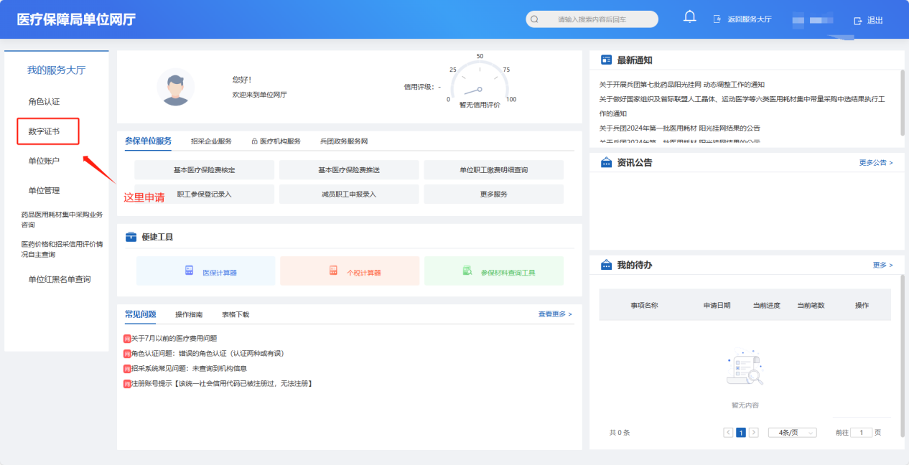

2 进入网厅后，在网厅左侧，选择数字证书进入申请界面
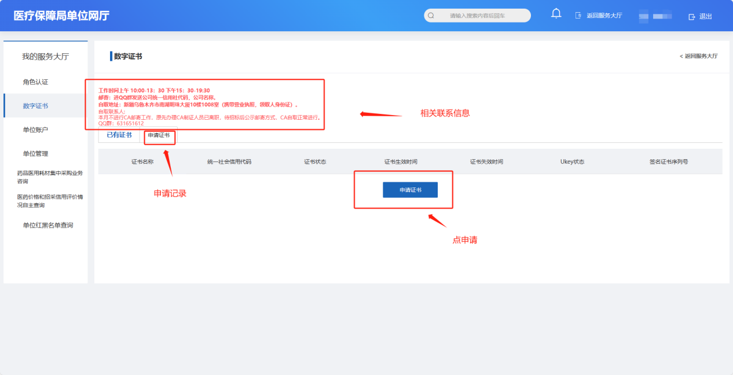
如上图所示，进入申请界面后，点击申请证书。

3 录入相关信息及签章附件，点保存提交
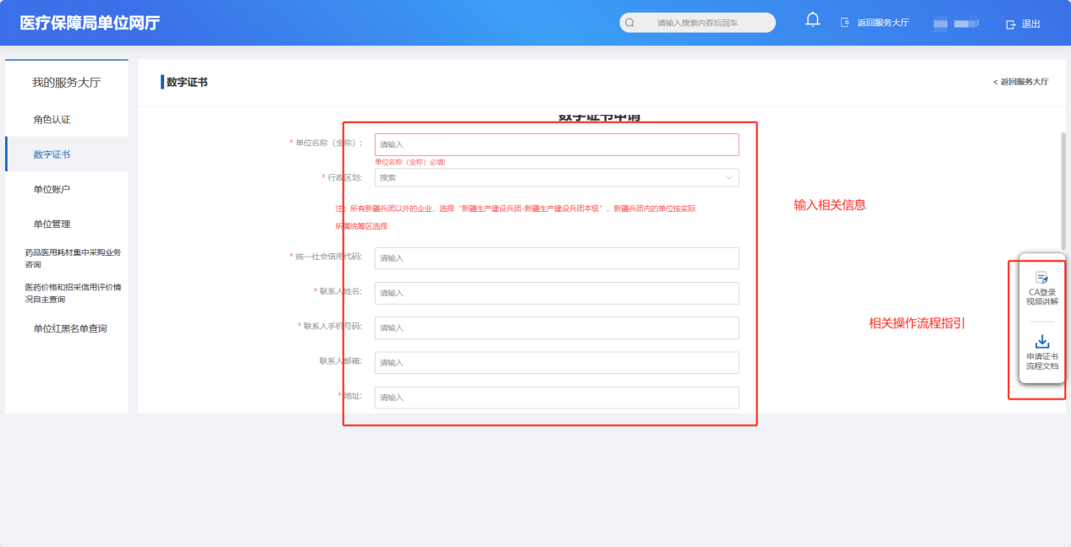

4 申请证书记录以及联系方式，如下图所示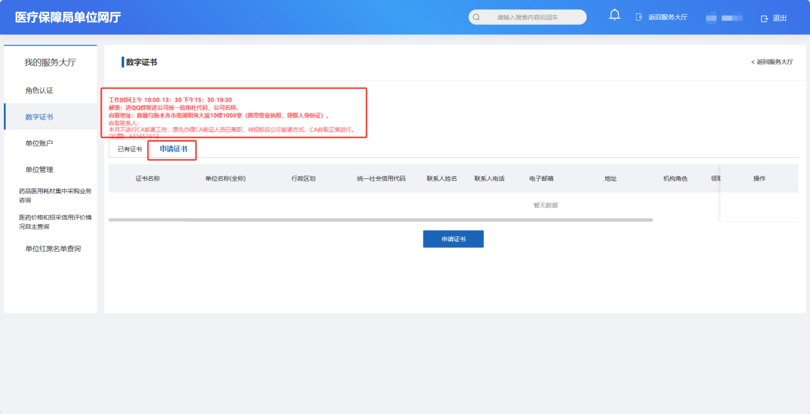
目前领取方式分为两种：
自取：申请后次日（工作日）便可携带营业执照，领取人身份证到新疆乌鲁木齐市南湖明珠大厦10楼1008室领取。
邮寄：联系医保经办进入CAQQ群，将相关企业及邮寄信息发送至CA工作人员，每周五统一邮寄，节假日顺延。
5 CA相关问题处理流程
申请中遇到的问题：CAQQ群内联系CA工作人员协同处理。
变更CA企业信息：需要企业出示相关变更材料，在群内联系CA工作人员协同处理。

